
CEI PRIMEIROS PASSOS PROF.ª TEREZINHA BERTUCCI ROTTA
VARGEM BONITA – SC- Fone: (49) 35480382
PROFESSORA: ADRIANA PAULA LOUZADA

ATIVIDADE PARA SEMANA DE 19/10 A 23/10 DE 2020
ESPERO E DESEJO QUE TODOS ESTEJAM BEM! ESTÁ SEMANA VAMOS CONTINUAR O TRABALHO COM OS CINCO SENTIDOS, DEMONSTRANDO E EXPLICANDO A IMPORTÂNCIA DOS ÓRGÃOS SENSORIAIS E SUAS FUNÇÕES NO CORPO HUMANO.

ATIVIDADE 1 - ASSISTIR OS VÍDEOS COM MUITA ATENÇÃO.
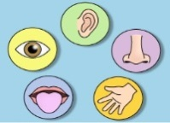https://www.youtube.com/watch?v=Xg3BlG9Q7rQ https://www.youtube.com/watch?v=NxrzNcaNGeQ

ATIVIDADE 2-
VISÃO: EXPLICAR SUA FUNÇÃO E QUAL O ORGÃO RESPONSÁVEL POR ESTE SENTIDO (OLHOS).
ATIVIDADE PROPOSTA: CONFECCIONAR UM BINÓCULO DE MATERIAL RECICLÁVEL (SUCATA) COM SUA FAMÍLIA E SAIR PARA OBSERVAR A NATUREZA.
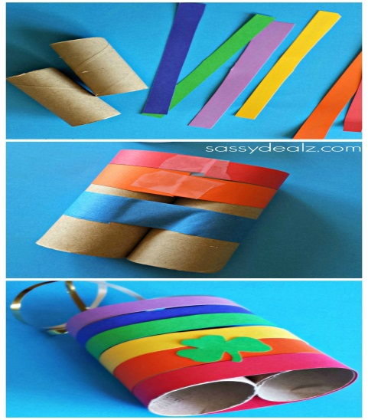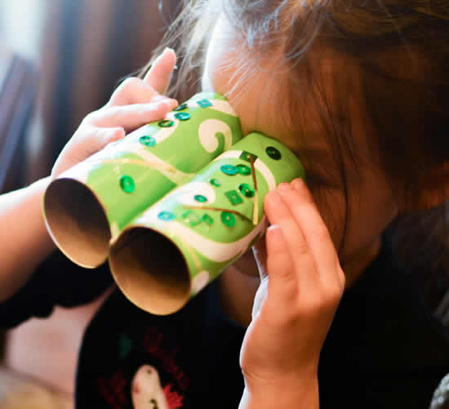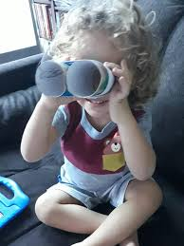
ÓTIMA SEMANA! AGUARDO FOTOS E VÍDEOS.

ABRAÇO, PROFª ADRI

